NAŁĘCZKA Dwórki

(do samodzielnego wykonania w domu)
Nałęczka to opaska, która służy jako element mocujący ( ma przytrzymywać welon),
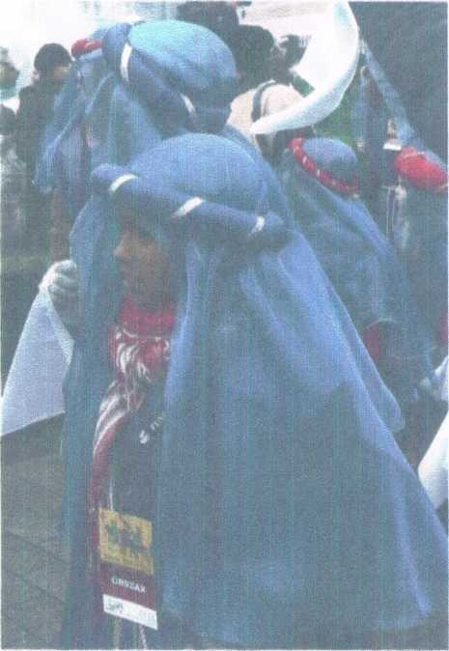
a zarazem dekoracyjny.

Potrzebne:
- materiał - może być rozciągliwy najlepiej w kolorze tuniki
czyli niebieski (ale może być też inny);
- wypełnienie;
- gumka wg uznania i potrzeby,
- do dekoracji tasiemka ozdobna (srebrna - do niebieskiego)
- nici.

NAŁĘCZKA Dwórki cd.
Propozycja wykonania wg sprawdzonego domowego przepisu:
- wyciąć formę (rozmiar dopasować indywidualnie może być ok. 14 cm x 70 cm - długość zależy od rozciągliwości materiału, rodzaju i grubości wypełnienia. UWAGA mierzymy w czapce !!!
- skroić materiał i zszyć dłuższe boki, tak aby powstał pasek i przewinąć na drugą stronę;
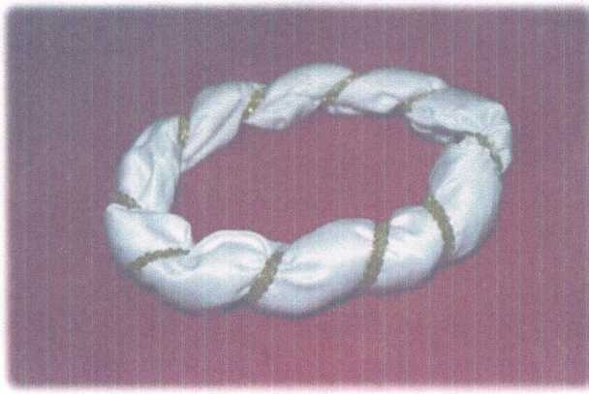
- przygotować wypełnienie i wsunąć do środka;
- zszyć nałęczkę;
- udekorować ozdobną tasiemką.
